Rozpočet a specifikace
Číslo akce: 0036/53/25
Číslo jednací: 02986/UL/25

Rozpočet: |  |  |  |  |  |  | Všechny ceny jsou uvedeny v Kč
 | 2025
 | ID | Kód | Opatření a činnost |  |  | Množství |  | M.J. | Celková cena
 | PP Tobiášův vrch; pastva léto
 | 59296 | ZC02 | Pastva
 |  | ZC02a | Pastva extenzivní |  |  | 2 |  | ha | 63 820,00
 |  |  | sklon svahu 15-30 %: navýšení o 20% |  |  | 20 |  | % | 12 764,00
 |  |  | Základní částka |  |  |  |  |  | 5 000,00
 |  |  |  |  |  |  |  | Cena | 81 584,00
 | PP Tobiášův vrch; pastva podzim
 | 59297 | ZC02 | Pastva
 |  | ZC02a | Pastva extenzivní |  |  | 2.1661 |  | ha | 69 120,25
 |  |  | sklon svahu nad 15 - 30 %: navýšení o 20% |  |  | 20 |  | % | 13 824,05
 |  |  | Základní částka |  |  |  |  |  | 5 000,00
 |  |  |  |  |  |  |  | Cena | 87 944,30

Souhrnný rozpočet: Všechny ceny jsou uvedeny v Kč
Rok | Cena bez DPH
2025 | 169 528,30
Celkem | 169 528,30

Specifikace díla:
Odkaz na mapové dílo
2025
PP Tobiášův vrch; léto
59296
ZC02
Pastva
81
584,00 Kč

ZC02a
Pastva extenzivní
Popis opatření:
Část 1: Extenzivní pastva na p. p. č. 1266, 1262 k. ú. Kozly u Loun. Jedná se o pastvu ovcí pomocí oplůtků v přírodní památce Tobiášův vrch. Plocha vyznačená zákresem nad ortofotomapou má rozlohu 2,00 ha. Z důvodu rozptýlené zeleně v severní části přírodní památky byla rozloha k pastvě snížena o 5%, tj. na 1,90 ha. Managementové opatření bude provedeno v termínu od účinnosti Dohody do 15. 7. 2025. Pastva bude provedena na podporu druhu koniklec otevřený (Pulsatilla patens). Součástí opatření je i doprava zvířat na lokalitu a zajištění nezbytné péče o stádo po dobu pastvy. Pastva bude probíhat v souladu se schváleným standardem PPKD 02-003:2015 Pastva.

PP Tobiášův vrch; podzim
59297 | ZC02 | Pastva | 87 944,30 Kč
 | ZC02a | Pastva extenzivní

Popis opatření:
Část 2: Extenzivní pastva na p. p. č. 1266, 1262 k. ú. Kozly u Loun. Jedná se o pastvu ovcí pomocí oplůtků. Celková plocha zákresu nad ortofotomapou má rozlohu 2,2801 ha. Z důvodu rozptýlené zeleně v severní části přírodní památky byla rozloha k pastvě snížena o 5%, tj. na 2,1661 ha. Při podzimní pastvě bude vypasen i samotný Tobiášův vrch, který je velmi svažitý. Pastva bude provedena na podporu druhu koniklec otevřený (Pulsatilla patens). Managementové opatření bude provedeno v termínu od 15. 8. do 31. 10. 2025. Součástí opatření je i doprava zvířat na lokalitu a zajištění nezbytné péče o stádo po dobu pastvy.

59297 [ZC02] Pastva
[ZC02a] Pastva extenzivní - léto
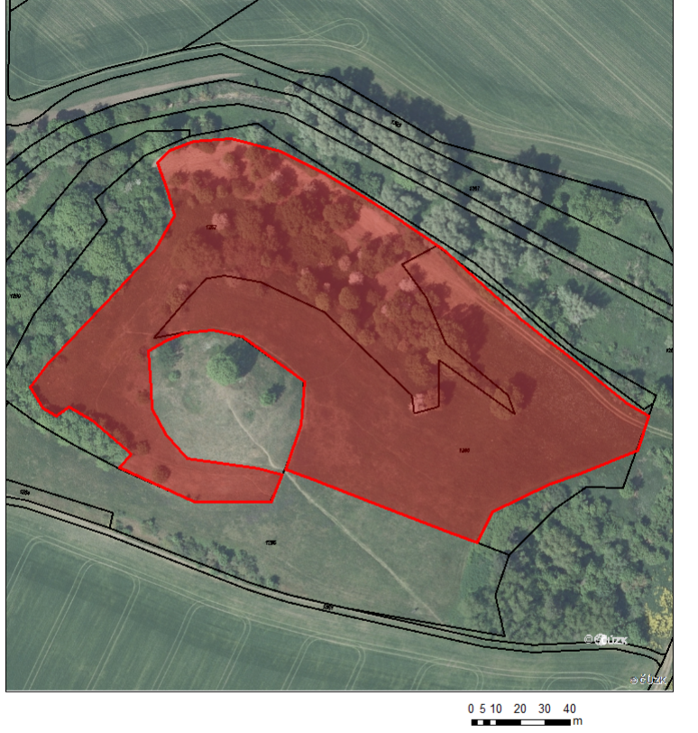

59296 [ZC02] Pastva
[ZC02a] Pastva extenzivní - podzim
